“硬岩克星”圆锥破如何实现产能最大化？红星集团告诉你Как конусная дробилка — «победитель твердых пород» — обеспечивает максимальную производительность? SINOSTAR расскажет вам
从20世纪初圆锥式破碎机诞生，先后经历了复合型圆锥破、底部单缸液压圆锥破、高能液压圆锥破、超细碎圆锥破等历史发展阶段。
在这些发展阶段中，圆锥式破碎机被广泛应用于矿山矿石破碎、冶金工业、化学工业、建筑工业、水泥工业及砂石制造行业等领域，以处理硬岩物料的中细碎作业。С момента появления конусных дробилок в начале XX века они прошли ряд этапов исторического развития, включая появление комбинированных конусных дробилок, конусных дробилок с нижним одноцилиндровым гидравлическим приводом, высокоэнергетических гидравлических конусных дробилок и конусных дробилок для сверхмелкого дробления.
На всех этих этапах развития конусные дробилки широко применялись в таких областях, как дробление руды на горнодобывающих предприятиях, металлургическая промышленность, химическая промышленность, строительная промышленность, цементная промышленность и производство песка и щебня, для среднего и мелкого дробления твердых горных пород.

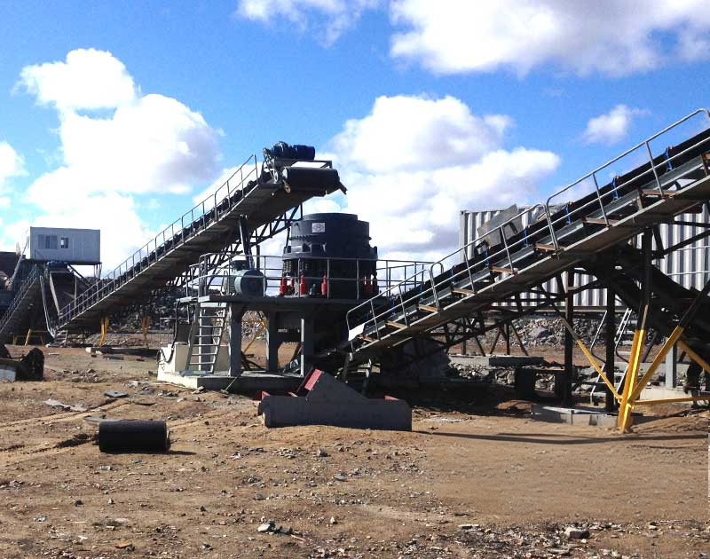
（红星集团 · 多缸圆锥破现场图）
圆锥式破碎机因其设备性能好、使用成本低，已成为矿山行业的主流破碎设备。今天红星集团就带大家了解圆锥破的相关知识以及如何运用圆锥破来提高产能的。
一、圆锥破的分类与优势
目前，圆锥破碎机主要分为单缸圆锥破、多缸圆锥破、全液压圆锥破和复合型圆锥破。
改革开放前，因为技术、资金等原因，复合型圆锥破因价格便宜而得到广泛的应用。近几年，随着科技进步、经济发展和政策引导，效率、安全、环保成为了主流趋势，单缸和多缸液压圆锥破逐渐受到用户的欢迎。Конусные дробилки стали основным оборудованием для дробления в горнодобывающей промышленности благодаря своим высоким эксплуатационным характеристикам и низким эксплуатационным расходам. Сегодня компания «Хунсин Групп» расскажет вам о конусных дробилках и о том, как с их помощью повысить производительность.
I. Классификация и преимущества конусных дробилок
В настоящее время конусные дробилки в основном подразделяются на одноцилиндровые, многоцилиндровые, полностью гидравлические и комбинированные.
До начала реформ и открытости, из-за ограничений в области технологий и финансирования, широко использовались комбинированные конусные дробилки, которые отличались низкой стоимостью. В последние годы, благодаря научно-техническому прогрессу, экономическому развитию и государственной политике, в фокусе внимания оказались такие факторы, как эффективность, безопасность и экологичность, в результате чего одноцилиндровые и многоцилиндровые гидравлические конусные дробилки постепенно завоевали популярность среди пользователей.

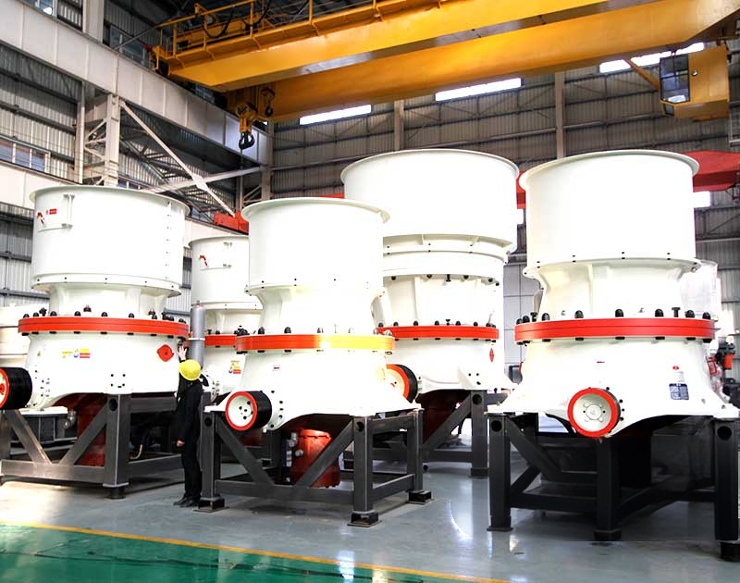
（红星集团 · SC单缸液压圆锥破）
SINOSTAR生产的SC单缸圆锥破碎机，采用恒腔型设计理念，使衬板使用寿命长，作为“硬岩克星”，具有生产能力大、破碎效率高、能耗低的优点；而HPM多缸液压圆锥破采用层压破碎腔型设计，液压马达调节排料口，精确控制，使产品粒度均匀，品质优异。Одноцилиндровая конусная дробилка SC производства SINOSTAR, построенная по принципу постоянной камеры дробления, обеспечивает длительный срок службы износостойких пластин. Эта дробилка, известная как «победитель твердых пород», отличается высокой производительностью, высокой эффективностью дробления и низким энергопотреблением. В свою очередь, многоцилиндровая гидравлическая конусная дробилка HPM имеет конструкцию с многослойной камерой дробления, а регулировка разгрузочного отверстия осуществляется с помощью гидравлического двигателя, что обеспечивает точное управление и позволяет получить продукт с однородной фракцией и превосходным качеством.
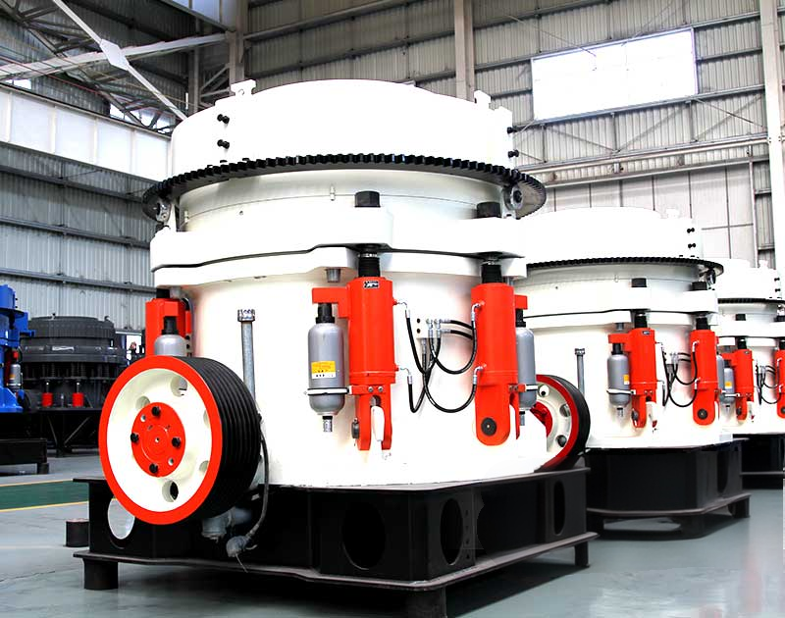
(红星集团 · HPM多缸圆锥液压圆锥破）
二、如何利用圆锥破实现产能最大化？
在你选用了圆锥破碎机后，如何运用圆锥破实现产能最大化，是很多砂石生产商关心的问题。毕竟生产多少砂石，就意味着产出多少财富。下面就从5个方面告诉你如何提高圆锥破的产能。
1）保持紧边排料口参数不变
想要稳定的砂石产品产量、质量和生产线负载，首先要保证的就是圆锥破紧边排料口参数不变，否则极易导致产品粒径意外增大，进而影响整个生产线系统和最终产量。II. Как максимально увеличить производительность конусной дробилки?
После выбора конусной дробилки многие производители песка и щебня задаются вопросом, как максимально увеличить ее производительность. Ведь объем произведенного песка и щебня напрямую определяет объем получаемой прибыли. Ниже мы расскажем о пяти способах повышения производительности конусной дробилки.
1) Сохраняйте неизменными параметры узкого выпускного отверстия
Для обеспечения стабильного объема производства, качества песка и гравия, а также нагрузки на производственную линию в первую очередь необходимо гарантировать неизменность параметров узкого выпускного отверстия конусной дробилки. В противном случае это может привести к непредвиденному увеличению размера частиц продукта, что, в свою очередь, повлияет на работу всей производственной линии и конечный объем производства.
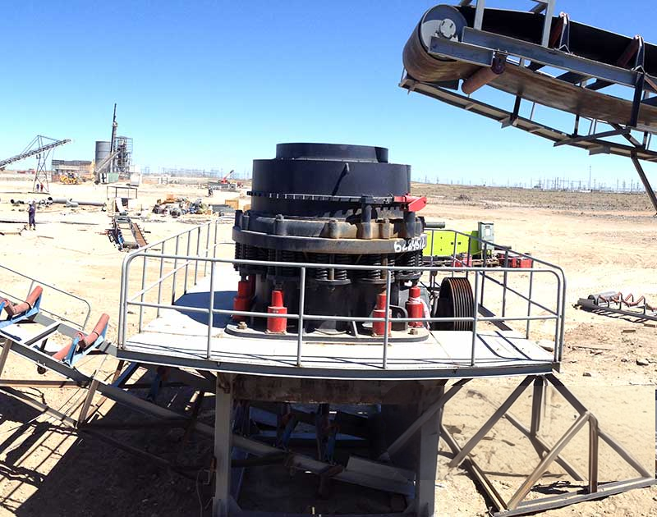
（红星机器 · 多缸圆锥破现场图）
建议每次换班都要对紧边排料口参数进行检查，从而确保产能。
2）尽量保证“满腔”运行
如果一台圆锥破由于喂料不稳定等因素时“饥”时“饱”，那么其产品粒型、产品率等也将出现波动。半腔运行的圆锥破，其产品在级配、针片状等方面均不理想。
建议砂石生厂商尽量保证圆锥破满腔运行，以获得更好的通过量和粒型。
3）均匀给料，不要太少
均匀给料在生产中是保证产能稳定的重要因素。如果只给少量原料并不会减轻圆锥破负担，与之相反的是，过少的原料不仅会使产品产量受损，粒型不佳，而且会对圆锥破的轴承产生不利影响。
为了获得适当的“负载轴承定位”并且最大限度地提高生产率，圆锥破实际功率应保持在额定功率的40%-100%之间，操作中达到额定功率的75%-95%是最佳选择。Рекомендуется при каждой смене проверять параметры выпускного отверстия с узкой кромкой, чтобы обеспечить производительность.
2) По возможности обеспечивайте работу с «заполненной камерой»
Если конусная дробилка работает то с «недостаточной нагрузкой», то с «избыточной» из-за нестабильной подачи материала и других факторов, то это приведет к колебаниям формы зерен и выхода готовой продукции. При работе с «незаполненной камерой» качество продукции конусной дробилки будет неудовлетворительным с точки зрения гранулометрического состава и содержания игольчатых и пластинчатых частиц.
Производителям песка и щебня рекомендуется по возможности обеспечивать работу конусной дробилки с полной загрузкой, чтобы получить лучшую пропускную способность и форму зерен.
3) Равномерная подача сырья, не слишком мало
Равномерная подача сырья является важным фактором, обеспечивающим стабильную производительность в процессе производства. Подача небольшого количества сырья не снижает нагрузку на конусную дробилку. Напротив, слишком малое количество сырья не только снижает производительность и ухудшает форму зерен, но и оказывает неблагоприятное воздействие на подшипники конусной дробилки.
Для обеспечения надлежащего «расположения подшипников под нагрузкой» и максимального повышения производительности фактическая мощность конусной дробилки должна поддерживаться в диапазоне от 40% до 100% от номинальной мощности; оптимальным вариантом является достижение 75–95% от номинальной мощности в процессе эксплуатации.
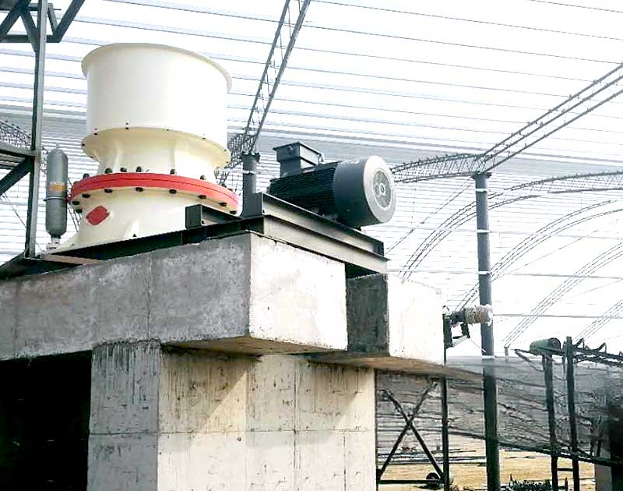
（红星单缸破碎机，进料尺寸560mm)
4）进料落点对准入料口中心点
建议使用垂直导流板将进料落点引导在圆锥破进料口中心。一旦落点偏心，破碎腔中一边满料而另一边无料或少料，将造成较低的破碎机吞吐量、针片状产品增多、产品粒径超大等不良影响。
5）精准把握三个设计上限
圆锥破有三个设计上限：通过量（容量）上限、功率上限、破碎力上限。
当破碎机以最大通过量运行时，实际功率和破碎率仍略低于上限。以超出额定功率和破碎力上限的状态运行，会造成圆锥破超负载和永久性疲劳损伤，这种损伤不可逆转并将持续积累，最终缩短圆锥破的使用寿命。
其实从长远来看，除了以上5个技巧，圆锥破的寿命长短也是影响产能的重要方面。
三、影响圆锥破使用寿命的因素
够买设备需要成本，我们都希望延长机器设备的使用寿命，从而提高产能实现经济效益最大化。那么究竟哪些因素会影响圆锥破的使用寿命呢？
1）石粉含量和石料湿度
圆锥破碎机工作时，如果物料的石粉含量和湿度比较高，都会导致破碎时容易粘附在破碎壁和轧臼壁上，时间一长，不仅会降低生产效率，还会对破碎壁和轧臼壁产生腐蚀，降低其使用寿命。4) Точка падения материала должна быть совмещена с центром загрузочного отверстия
Рекомендуется использовать вертикальные направляющие пластины для направления точки падения материала в центр загрузочного отверстия конусной дробилки. Если точка падения смещена, то одна сторона дробильной камеры будет переполнена, а другая — пустая или с небольшим количеством материала, что приведет к снижению производительности дробилки, увеличению количества игольчатых и пластинчатых частиц, а также появлению частиц чрезмерно большого размера.
5) Точное соблюдение трех проектных пределов
У конусной дробилки есть три проектных предельных значения: предельное значение пропускной способности (емкости), предельное значение мощности и предельное значение дробильной силы.
Когда дробилка работает с максимальной пропускной способностью, фактическая мощность и производительность по-прежнему немного ниже предельных значений. Работа в режиме, превышающем номинальную мощность и предельное значение дробильной силы, приведет к перегрузке конусной дробилки и необратимому усталостному износу, который будет постоянно накапливаться и в конечном итоге сократит срок службы конусной дробилки.
На самом деле, в долгосрочной перспективе, помимо вышеупомянутых 5 советов, продолжительность срока службы конусной дробилки также является важным фактором, влияющим на производительность.
III. Факторы, влияющие на срок службы конусной дробилки
Приобретение оборудования требует затрат, и мы все стремимся продлить срок службы оборудования, чтобы повысить производительность и достичь максимальной экономической эффективности. Так какие же факторы влияют на срок службы конусной дробилки?
1) Содержание каменной муки и влажность материала
Во время работы конусной дробилки, если содержание каменной муки и влажность материала достаточно высоки, это приводит к тому, что при дроблении материал легко прилипает к дробильным и чашечным стенкам. Со временем это не только снижает производительность, но и вызывает коррозию дробильных и чашечных стенок, сокращая их срок службы.
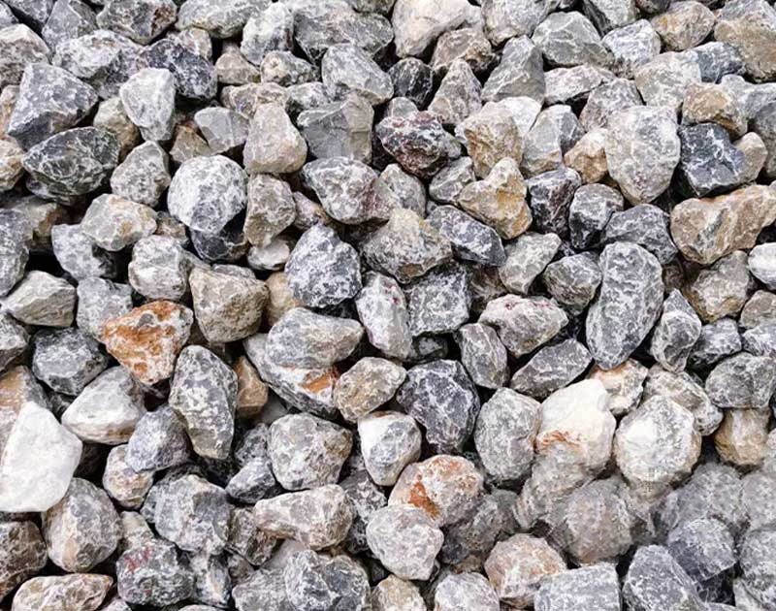
（物料·石灰石）
2）石料的硬度和粒度
物料的硬度越高，越难破碎，破碎壁和轧臼壁在生产中承受的冲击载荷就越大，使用寿命会相应缩短；当物料粒度越大，衬板磨损就越严重，破碎机使用寿命也会缩短。
3）破碎壁和轧臼壁的质量
一件质量好的耐磨配件，在铸件的表面是有很高的要求的，铸件不允许有裂纹和影响使用性能的夹渣、夹砂、冷隔、气孔、缩孔、缩松等铸造缺陷。作为圆锥破碎机的核心部件——破碎壁和轧臼壁，其质量好坏直接影响破碎机的产能和寿命。
而红星机器作为“全国十大破碎机品牌”之一，生产的圆锥破碎机，采用世界最先进的破碎技术，凭借精湛的工艺和严苛的质量标准，畅销国内外160多个国家地区，深受用户的好评和信赖。2) Твёрдость и размер зерен сырья
Чем выше твёрдость сырья, тем сложнее его измельчить, и тем больше ударных нагрузок выдерживают дробильные и чашечные стенки в процессе производства, что соответственно сокращает их срок службы; чем крупнее размер зерен сырья, тем сильнее изнашиваются футеровочные плиты, что также сокращает срок службы дробилки.
3) Качество дробильной и чашечной стенок
К качественной износостойкой детали предъявляются высокие требования к поверхности отливки: на ней не допускаются трещины и такие дефекты литья, как включения, песчаные прослойки, холодные прослойки, поры, усадочные полости и усадочная пористость, которые могут повлиять на эксплуатационные характеристики. Качество дробильной и чашечной стенок, являющихся ключевыми компонентами конусной дробилки, напрямую влияет на производительность и срок службы дробилки.
Компания Red Star Machinery, входящая в «десятку лучших брендов дробилок в Китае», производит конусные дробилки с использованием самых передовых мировых технологий дробления. Благодаря высокому мастерству изготовления и строгим стандартам качества, ее продукция пользуется большим спросом в более чем 160 странах и регионах по всему миру, а также заслужила высокую оценку и доверие пользователей.
综上，如果你想考虑高品质的圆锥破设备，并想实现产能最大化，不妨考虑SINOSTAR的单缸或多缸圆锥破碎设备。Таким образом, если вы ищете высококачественное конусное дробильное оборудование и стремитесь к максимальной производительности, рекомендуем обратить внимание на одно- или многоцилиндровые конусные дробилки SINOSTAR

